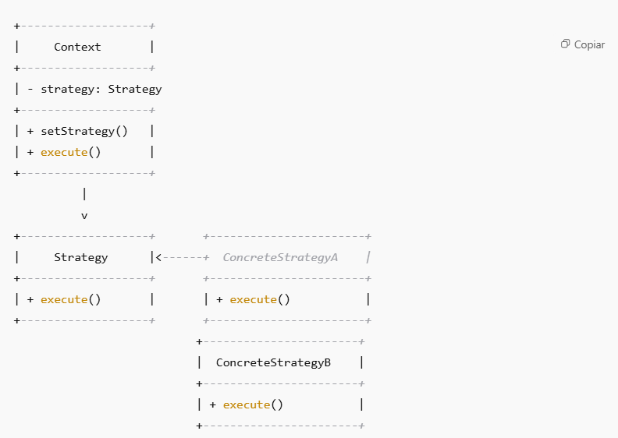

**🔹 Exemplo intuitivo**

🗺️ **Aplicativo de navegação (GPS)**:

* Estratégia **Carro** → Usa rodovias.
* Estratégia **Bicicleta** → Usa ciclovias.
* Estratégia **A pé** → Usa ruas menores.

➡️ O mesmo **GPS**, mas a **rota muda conforme a estratégia escolhida**.